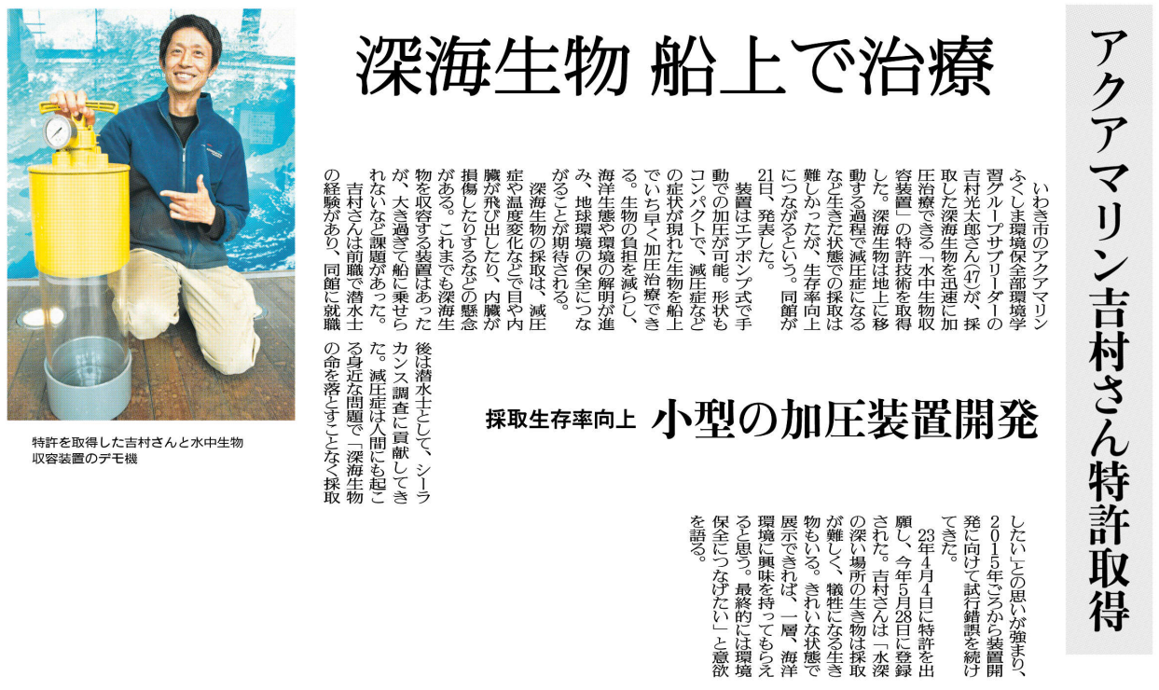

深海生物の採取には、どのような課題や懸念がありますか？
吉村光太郎さんが加圧装置開発に取り組んできたのは、どのようなことからですか？
㉛

▲10月22日 福島民友新聞掲載
深海とはどのような所か、調べてみましょう。また、アクアマリンふくしまでは、どのような深海生物に出会えるのか、調べて
まとめてみましょう。

